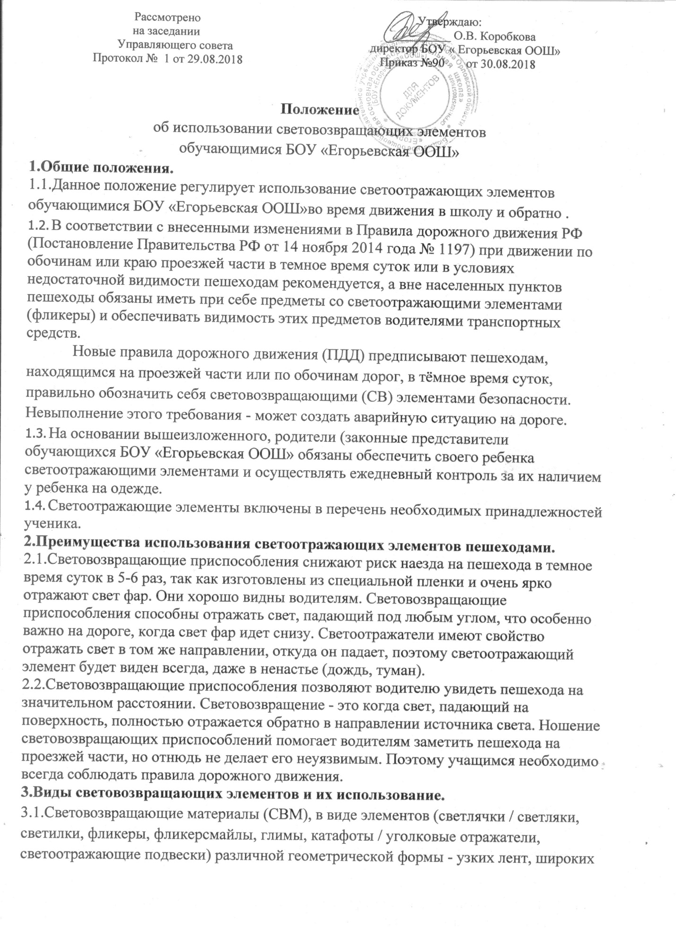

плёнок, стикеров-наклеек, кулонов, брелков или значков, которые отражают почти весь свет, падающий на них. Они приклеиваются, крепятся с помощью булавки, шнурка, карабина, на липучку или на резинку. Термонаклейки наносятся на ткань одежды с помощью утюга. Упругие скручивающиеся полоски и браслеты - накручиваются на руку, на ногу или на сумку. Использование фликеров - снижает риск ДТП, более чем на 80 процентов. Обратный луч направлен на источник освещения, например, на автомобиль с включёнными фарами.
3.2.Пешеходу следует обозначить себя с четырех сторон - спереди, сзади, справа и слева. Так как аварийно-опасными участками являются перекрестки, такое размещение световозвращающих приспособлений делает пешеходов заметными для водителей, движущихся в ту и другую стороны. Наилучшим световозвращающим эффектом обладают световозвращатели серо-белого и лимонного цвета.
3.3.Для несовершеннолетних велосипедистов эффективно использовать нашивки из световозвращающей ленты на жилетах и поясах, наклейки фликеров - на касках, элементах велосипеда.
4.Ответственность и контроль.
4.1. Ответственность за наличие у обучающихся светоотражающего элемента несут их родители (законные представители) .
4.2. Светоотражающие элементы должны присутствовать на одежде ученика в любое время года.
4.3. Контроль за наличием у обучающегося светоотражающих элементов осуществляют представители родительского патруля школы, а также классные руководители.

